KLAIPĖDOS RAJONO SAVIVALDYBĖS TARYBOS NARĖS, VIETOS ŪKIO IR KAIMO REIKALŲ KOMITETO PIRMININKĖS
REGINOS KERNAGIENĖS 2016 M. VEIKLOS ATASKAITA
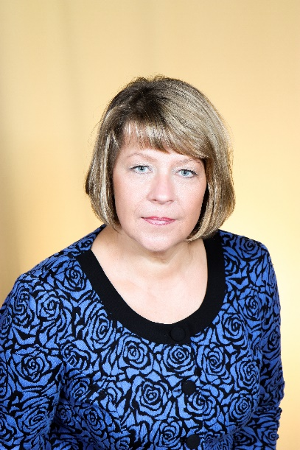
2016 m. dalyvavau visuose 12 tarybos posėdžių, kuriuose apsvarstyti 469 sprendimų projektai, išklausytos 73 informacijos. Kaip Vietos ūkio ir kaimo reikalų komiteto pirmininkė sušaukiau 12 komiteto posėdžių, kuriuose buvo apsvarstyti Tarybos posėdžiams teikiami 447 sprendimų projektai ir išklausytos 58 informacijos.
2016 m. buvau Strateginio planavimo, Etikos komisijų narė, Sodininkų bendrijų specialiosios rėmimo programos paraiškų vertinimo komisijos narė, Žemės ūkio ir kaimo plėtros rėmimo programos vertinimo komisijos pirmininkė.
Per 2016 metus įvyko 3 Žemės ūkio ir kaimo plėtros rėmimo programos vertinimo komisijos posėdžiai, kuriuose apsvarstyti 3 klausimai. Programai buvo skirta 8000 Eur. Komisija Programos lėšas skyrė: Klaipėdos rajono ūkininkų sąjungai − 423,50 Eur, transporto išlaidoms padengti, nuvykimui į Lietuvos pieno gamintojų mitingą Vilniuje, tradicinei vakaronei „Metų ūkis-2016“ skyrė 2800 Eur. Ūkininkui, nukentėjusiam nuo gaisro (sudegus ratiniam traktoriui ir daliai įsigytų trąšų) buvo skirta 2000 Eur. Iš viso panaudota programos lėšų – 5223,5 Eur. Į Savivaldybės biudžetą grąžinta 2776,50 Eur nepanaudotų programos lėšų.
2016 m. dalyvaudama Tarybos, Vietos ūkio ir kaimo reikalų komiteto, įvairių darbo grupių ir komisijų posėdžiuose, teikiau siūlymus Merui, Administracijos direktoriui, Savivaldybės įmonių bei įstaigų vadovams, atsakingiems darbuotojams, seniūnams dėl infrastruktūros gerinimo rajone. Jei šiandien gražėja Gargždai ir senosios rajono gyvenvietės − gerėja kelių, šaligatvių, pėsčiųjų ir dviračių takų būklė, mažėja apleistų žemių plotai, labai džiaugiuosi, kad savo pasiūlymais bei mintimis galėjau prisidėti ir aš. Džiaugiuosi, kad gražėja ne tik Gargždų centras, bet ir kitos gatvės – rekonstruotos Užuovėjos, Lakštingalų gatvės, Basanavičiaus gatvės šaligatviai, baigiami dviračių-pėsčiųjų tako Gargždai−Dovilai rekonstrukcijos darbai. Pradėtas renovuoti Gargždų „Minijos“ progimnazijos Gobergiškės skyrius, planuojami kiti projektai, numatyti Strateginiame veiklos plane.
Dėjau pastangas, kad gyventojai turėtų galimybę komunalines atliekas deklaruoti pagal faktinį kiekį ir galėtų jas rūšiuoti.
Senųjų Gargždų miesto gatvių bei šaligatvių sutvarkymas, automobilių stovėjimo vietų (ypač prie Gargždų PSPC bei ligoninės įrengimas, daugiabučių namų kiemų sutvarkymas, miesto bei rajono seniūnijų apželdinimas buvo vieni iš mano teiktų pasiūlymų. Kartu su valdančiosios koalicijos atstovais pavyko įgyvendinti daug projektų.
Atstovaudama rajono gyventojų interesams domėjausi infrastruktūros plėtros klausimais, visada palaikiau planuojamas investicijas objektams, kurie turi išliekamąją vertę (naujų gatvių, šaligatvių, automobilių stovėjimo vietų, pėsčiųjų, dviračių takų bei sporto aikštynų įrengimas) Gargždų mieste bei rajono gyvenvietėse. Domėjausi švietimo bei kultūros įstaigų renovacijos klausimais.
Dalyvaudama įvairiuose susitikimuose su gyventojais, bendruomenių nariais, išklausiau jų pageidavimus, pasiūlymus ir pagal galimybes padėjau spręsti iškilusias problemas. Teikiau pasiūlymus bei paklausimus Merui, Administracijos direktoriui, Savivaldybės administracijos darbuotojams bei seniūnams. Visada stengiuosi matyti ir girdėti gyventojų keliamas problemas bei pagal galimybes jas spręsti. Gyventojai rūpimais klausimais gali kreiptis el. p. r.kernagiene@gmail.com.

